LAB 2: INFORME – EVIDENCIAS

- Creación del código en Java y compilado.
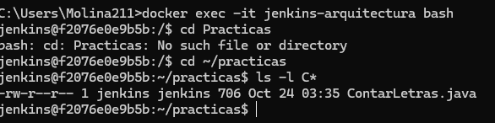
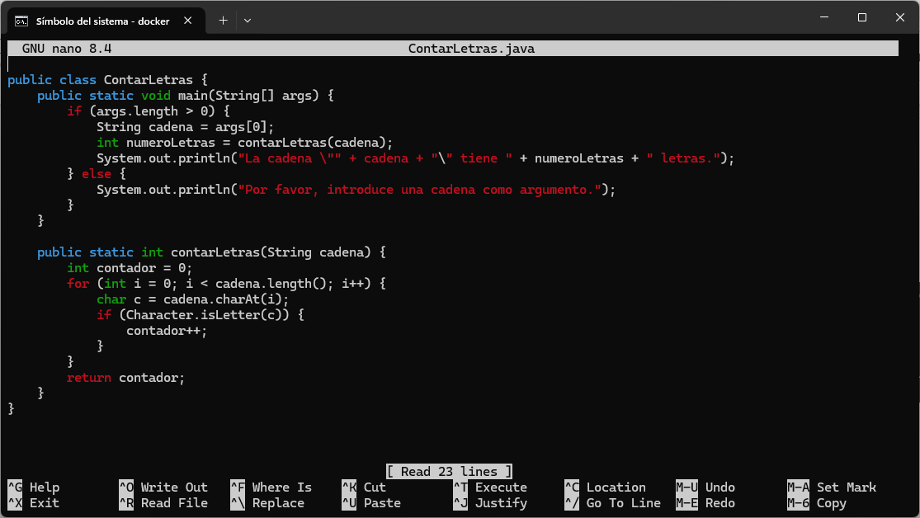

- Captura de la compilación manual exitosa.

- Captura de la creación del Job en Jenkins.
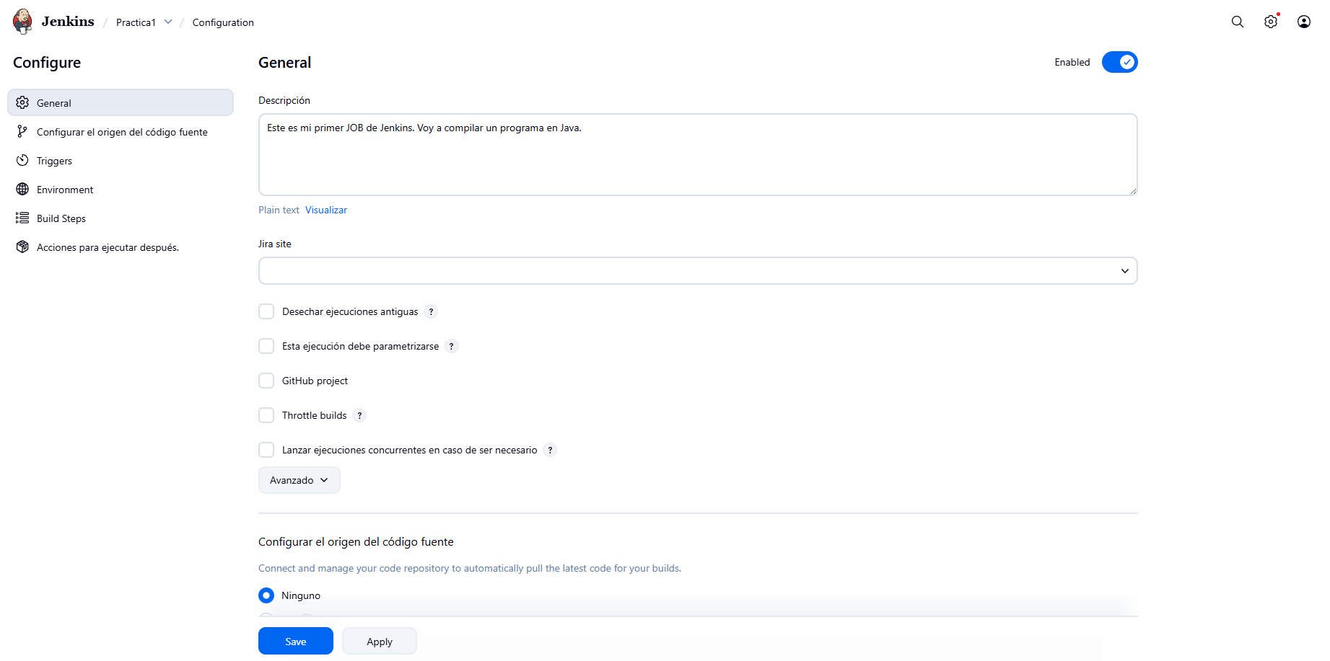
- Captura de los pasos configurados en Build Steps.
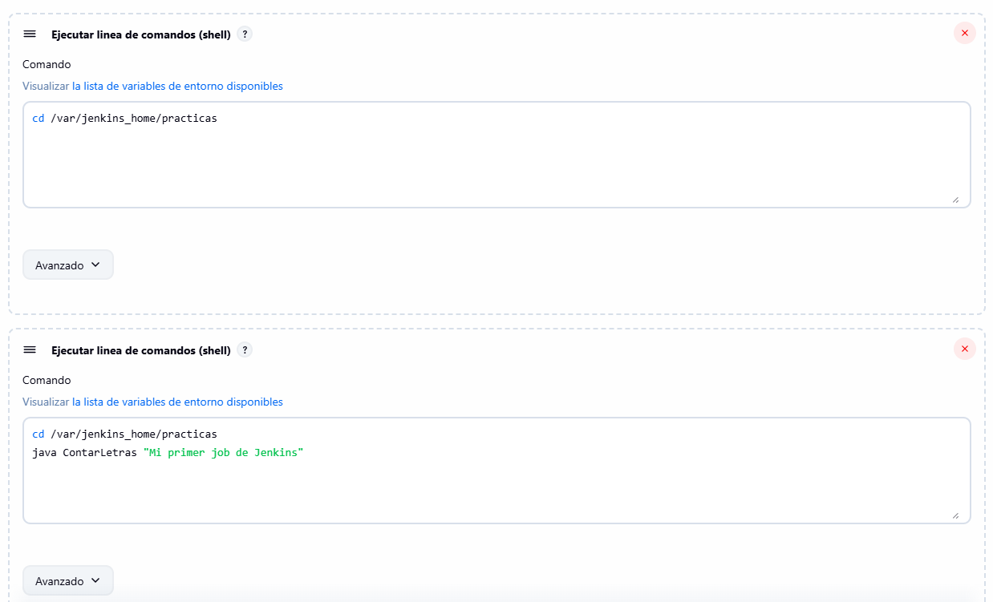
- Captura del Build Now en ejecución.
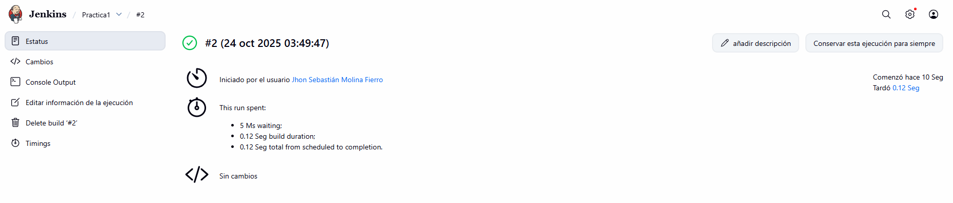
Nota: La ejecución es casi de inmediata, por lo que no hay un proceso de ejecución lenta.
- Captura de la salida completa en Console Output mostrando el resultado correcto.
